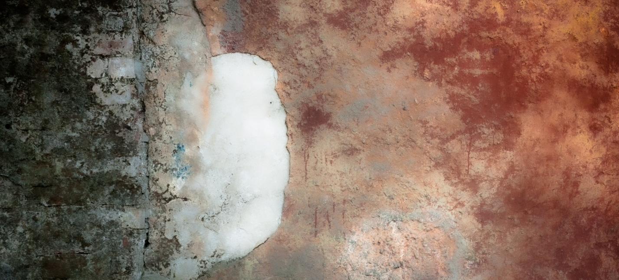

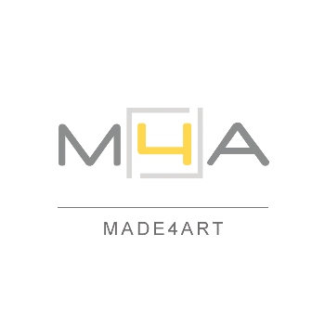
Andrea Tirindelli. Indicibile
a cura di Vittorio Schieroni, Elena Amodeo
MADE4ART, Via Ciovasso 17 a Brera, Milano
10 marzo - 10 aprile 2021

MADE4ART è lieto di presentare presso la nuova sede in Via Ciovasso 17 a Milano, nel cuore di Brera, un’esposizione personale dell’artista fotografo Andrea Tirindelli (Cremona, 1961), un progetto a cura di Elena Amodeo e Vittorio Schieroni.
Dopo il notevole successo riscosso dalla serie di scatti Oltre il visibile della natura, proposti da MADE4ART in una mostra personale nel 2019 e in diversi progetti collettivi allestiti in questi ultimi anni, viene ora presentata la nuova serie di Andrea Tirindelli Indicibile, realizzata tra il 2018 e il 2020, che documenta le tracce dell’implacabile scorrere del tempo sui muri delle città: opere senza autore create dal caso e destinate a sparire, composizioni astratte fatte di forme, materia, colori e segni che l’occhio e la sensibilità dell’artista riescono a riconoscere e a comunicare all’osservatore attraverso la macchina fotografica. Lavori che non contemplano ritocco fotografico in fase di post-produzione, opere che invitano a scorgere la bellezza nel mondo in cui viviamo, anche dove non siamo soliti trovarla e nemmeno cercarla, immergendoci attraverso la fotografia nella nostra interiorità.
«Lo scatto fotografico porta nella luce questa sintonia fra forme astratte e moti profondi dell’animo. A quali eventi tali moti corrispondano non è dato sapere, certo è che solo in questo modo – cioè rispecchiandosi in queste forme – possono trovare espressione perché con le parole sarebbero indicibili. Indicibili perché riguardano vissuti troppo lontani o troppo nascosti, troppo difficili o troppo belli, o perché ancora imbrigliati nel nostro passato». Andrea Tirindelli

Indicibile sarà aperta al pubblico dal 10 marzo al 10 aprile 2021, visitabile prenotando il proprio appuntamento con una mail a info@made4art.it. Per i collezionisti e per coloro che desiderassero ricevere maggiori informazioni sulle opere o una consulenza per arredamento e interior design sarà anche possibile fissare un colloquio telefonico o tramite videochiamata Skype. In occasione dell’esposizione verrà presentato presso lo spazio d’arte milanese il catalogo della Collana MADE4ART dedicato alla serie Indicibile di Andrea Tirindelli.

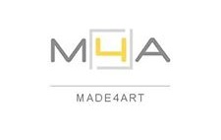

Andrea Tirindelli. Indicibile
a cura di Elena Amodeo, Vittorio Schieroni
10 marzo - 10 aprile 2021
Lunedì ore 15 - 19.30, martedì - venerdì ore 10 - 19.30, sabato ore 15 - 18
Lunedì 5 aprile chiuso per Festività
Esposizione visitabile esclusivamente su appuntamento
Si invita a verificare sempre sul sito Internet di MADE4ART eventuali aggiornamenti
sugli orari e le modalità di accesso allo spazio
Catalogo della Collana MADE4ART
disponibile in sede e scaricabile gratuitamente da www.made4art.it
MADE4ART
Spazio, comunicazione e servizi per l’arte e la cultura
Via Ciovasso 17, 20121 Milano
Fermate metropolitana Lanza, Cairoli, Montenapoleone
www.made4art.it, info@made4art.it, +39.02.23663618
Scopri le opere di Andrea Tirindelli sul sito Internet MADE4EXPO www.made4expo.it
la galleria d’arte online di MADE4ART
l’arte di qualità per la tua collezione o per un regalo esclusivo
